第一：简介

Jenkins是基于Java开发的一种持续集成工具，用于监控持续重复的工作，功能包括：

1、持续的软件版本发布/测试项目。

2、监控外部调用执行的工作。

第二：下载Jenkins

官网下载地址：<http://jenkins-ci.org/> （本人使用的是1.596版本，截至今天2015-1-13是最新的，[点击下载](http://ftp-nyc.osuosl.org/pub/jenkins/war/1.596/jenkins.war) ）

下载web应用服务器（tomcat 或者 jboss）本人使用的是jboss4.2.3版本

将下载的jenkins.war 解压放到jboss下面如图：

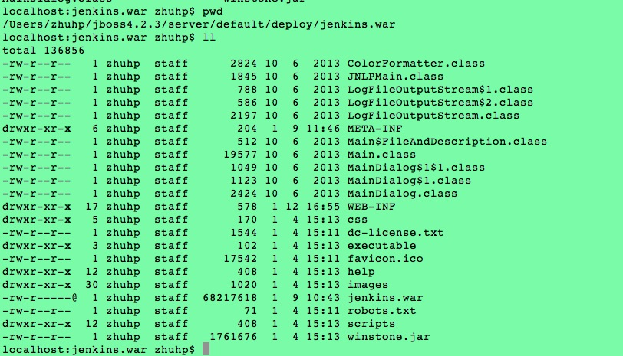

另外在WEB-INF目录下面新建一个jboss-web.xml 文件内容如下

<!DOCTYPE jboss-web PUBLIC "-//JBoss//DTD Web Application 5.0//EN"

"http://www.jboss.org/j2ee/dtd/jboss-web_5_0.dtd">

<jboss-web>

        <context-root>/</context-root>

</jboss-web>

第三：启动jboss

启动完成后可以在浏览器中输入地址可以看到如下图

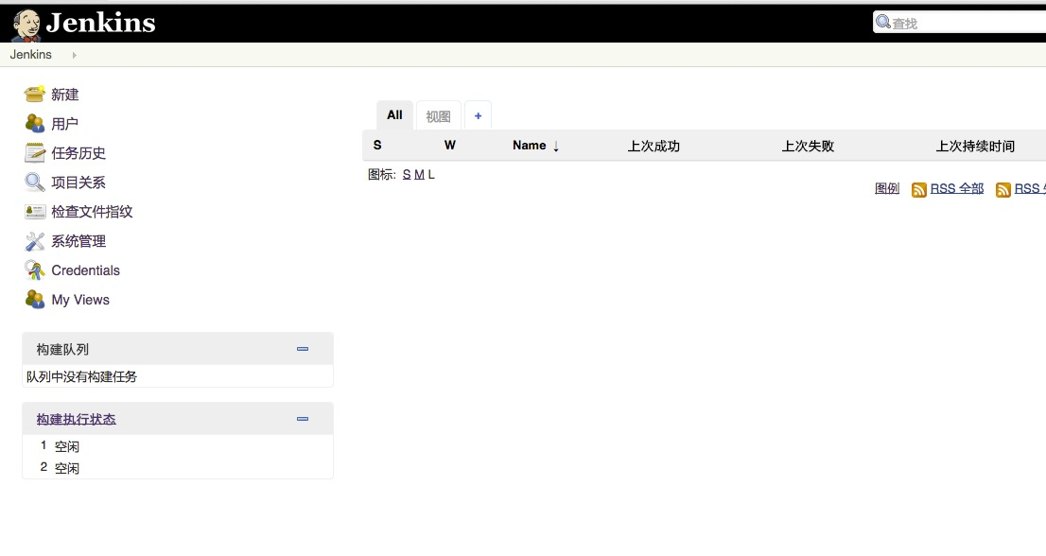第四：相关配置Jenkins的初始化配置  
进入系统管理》系统设置 进行全局配置

jdk，maven，svn基本配置如图

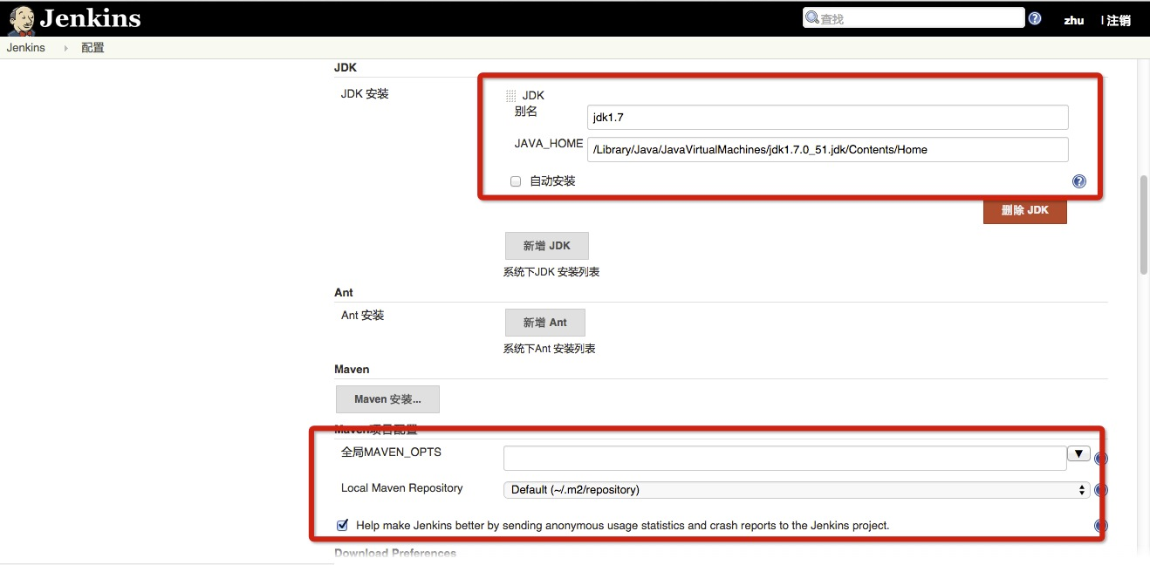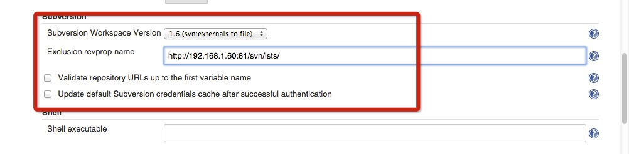配置完成后点击保存

第五：创建一个job

创建maven工程job 如图

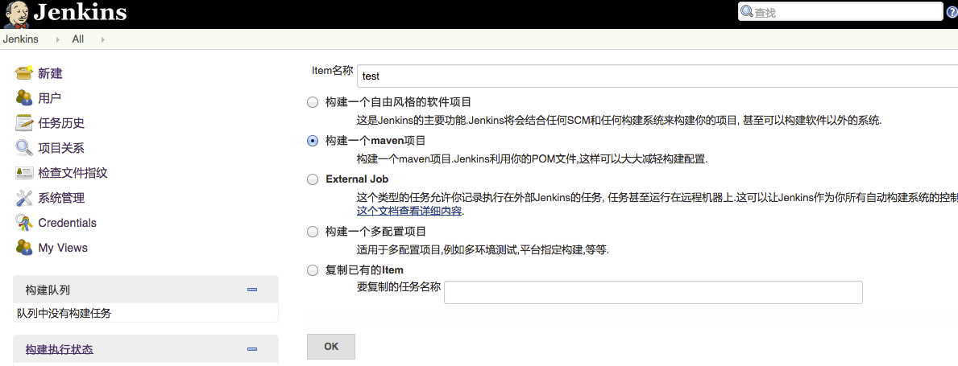配置svn

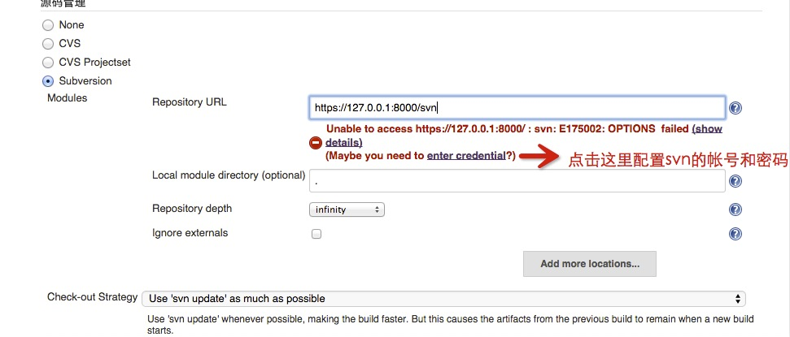

maven构建项目（这里需要用到ssh免密码登录 可参考http://www.ccblog.cn/33.htm）

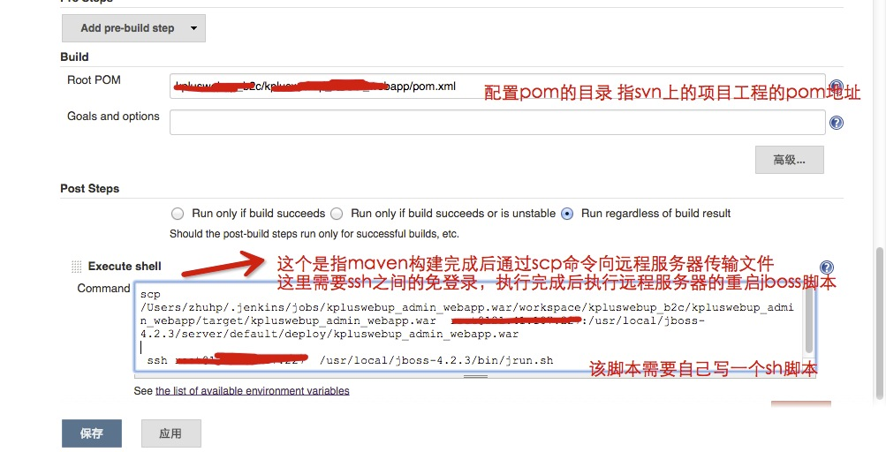

点击保存这样就构建完成一个job

接着点击“立即构建”如图

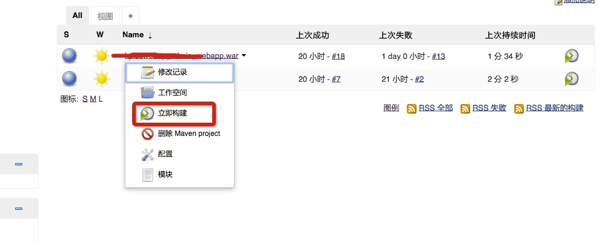

备注说明

    jenkins 启动后有自己的工作目录 默认情况下生成在 改用户目录下.jenkins的目录 ，当然也可以在进入系统管理》系统设置 进行全局配置 这里进行修改（有个叫主目录的）。所有的信息都可以在这里找到，包括svn下载下来的代码。具体我在这里不介绍。大家可以直接google或者百度一下。